Заседание методического объединения учителей иностранного языка

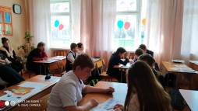
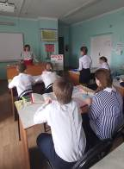
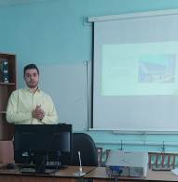
28 апреля 2021года на базе Филиала МБОУ СОШ с. Посёлки – ООШ с. Никольское прошел районный семинар учителей иностранного языка по теме «Технология сотрудничества на уроках иностранного языка в условиях реализации ФГОС». О приемах и методах технологии сотрудничества наполнил коллегам учитель английского языка МБОУ СОШ с. Посёлки Ахмедов Р.Т. А затем гости имели возможность убедиться в их практической значимости в процессе обучения: посмотрели и обсудили урок немецкого языка по теме «Путешествие в Берлин» в 6 классе и урок английского языка в 5 классе по теме «Назови по буквам». Изюминкой урока немецкого языка стала работа над развитием навыков аудирования с использованием видеофрагмента, который явился не только источником информации о достопримечательностях Берлина и ярким примером аутентичной речи, но и был построен так, что своей содержательностью и яркой наглядностью, облегчающей понимание звучащей речи, привлек особое внимание как учеников, так и педагогов. Далее последовала работа в группах сменного состава с применением одного из приема технологии обучения в сотрудничестве «Ажурная пила». Ребята работали в группах, где были учащиеся разного уровня обученности, объединенные вместе с учетом психологической совместимости. Вначале каждый из участников группы работал со своей частью одного большого текста и выполнял задания, способствующие развитию навыков изучающего чтения. Затем они, основываясь на базовых знаниях, выполнили тест на проверку понимания прочитанного и объединились в группы экспертов, где продолжилась работа над развитием навыков просмотрового чтения с извлечением новой информации, которую ребята включили в рекламный проспект. На завершающем этапе урока учащиеся защитили свои мини-проекты и получили дифференцированное домашнее задание. На этапе рефлексии каждый из ребят оценил свою работу и работу другим членов группы и в игровой форме определил для себя наиболее понравившийся этап урока – так на доске появился праздничный салют в честь приближающегося праздника – Дня Победы.
На уроке английского языка в 5 классе учитель Прокина Х.И. продемонстрировала использование технологии сотрудничества при изучении темы «Назови по буквам». Хотя английский язык в школе является вторым иностранным языком, но ребята показали навыки чтения, общения на английском языке и при работе в группах, и при индивидуальной работе.
Коллеги из школы с. Посёлки Семикова Л.И. И Лушина С.П. также показали коллегам видеофрагменты уроков, в ходе которых обучающиеся 6 класса, выполняя задания на электронной образовательной платформе «Российская электронная школа», в итоге рассказали на французском языке о развитии кинематографа, а ученики 7 класса, также работая в группах сменного состава, собрали информацию о достопримечательностях городов России, тем самым отлично подготовившись к защите проектов на следующем уроке.

